Phân tích yêu cầu

**Nhóm 2023.1-143801-06**

**Bùi Trọng Đức 20200157 (Đặc tả UC003)**

## Use case “Xem chấm công của bản thân nhân viên văn phòng”

|  |  |  |  |
| --- | --- | --- | --- |
| Mã Use case | UC003 | Tên Use case | Xem chấm công của bản thân nhân viên văn phòng |
| Tác nhân | Nhân viên, Hệ thống quản lý nhân sự | | |
| Tiền điều kiện | Đã đăng nhập vào hệ thống | | |
| Luồng sự kiện chính  (Thành công) | |  |  |  | | --- | --- | --- | | STT | Thực hiện bởi | Hành động | | 1. | Nhân viên | chọn chức năng Xem chấm công nhân viên | | 2. | Hệ thống | gọi đến Hệ thống quản lý nhân sự để thông tin chấm công của nhân viên | | 3. | Hệ thống | Tính toán thông tin chấm công tổng hợp của nhân viên theo tháng hiện tại | | 4. | Hệ thống | hiển thị giao diện thông tin chấm công tổng hợp của nhân viên theo tháng hiện tại | | 5. | Nhân viên | Chọn chức năng Xem chấm công chi tiết | | 6. | Hệ thống | gọi đến Hệ thống quản lý nhân sự để lấy thông tin chấm công chi tiết của ngày hiện tại (ngày cuồi cùng được lưu vào cơ sở dữ liệu) | | 7. | Hệ thống | Hiển thị thông tin chấm công của ngày hiện tại | | 8. | Nhân viên | Chọn ngày cần xem chấm công chi tiết | | 9. | Hệ thống | gọi đến Hệ thống quản lý nhân sự để lấy thông tin chấm công chi tiết ngày nhân viên yêu cầu | | 10. | Hệ thống | hiển thị thông tin chấm công chi tiết ngày nhân  viên yêu cầu | | | |
| Luồng sự kiện thay thế | |  |  |  | | --- | --- | --- | | STT | Thực hiện bởi | Hành động | | 2a. | Hệ thống | Không truy cập được Hệ thống quản lý nhân sự, thông báo lỗi | | 6a. | Hệ thống | Không truy cập được Hệ thống quản lý nhân sự, thông báo lỗi | | 9a. | Hệ thống | Không tồn tại ngày trong cơ sở dữ liệu, thông báo ngày không hợp lệ | | | |
| Hậu điều kiện | Không có | | |

* Dữ liệu của từng bản ghi báo cáo chấm công công nhân gồm các trường dữ liệu sau:

|  |  |  |  |
| --- | --- | --- | --- |
| **STT** | **Trường dữ liệu** | **Mô tả** | **Ví dụ** |
|  | Họ tên |  | Nguyễn An Lành |
|  | Mã nhân viên | Mã để định danh từng công nhân | CN-2501 |
|  | Đơn vị | Đơn vị mà công nhân ấy nằm trong đó | Nhà máy sản xuất 01 |
|  | Tháng |  | 06/2023 |
|  | Tổng số giờ làm việc | Tổng số giờ làm việc của ca 1 và 2 | 8 |
|  | Tổng số giờ tăng ca | Tổng số giờ tăng ca (ca 3) | 3 |

|  |  |  |  |  |  |
| --- | --- | --- | --- | --- | --- |
| Worker | **Ngày** | **Thứ 2 1/2/2021** | **Thứ 3 2/2/2021** | **Thứ 4 3/2/2021** | **…** |
| 20170534 (mã nhân viên) | Ca 1 (shift1) | 4.0 | 4.0 | 4.0 |  |
| Ca 2 (shift2) | 4.0 | 3.5 | 4.0 |  |
| Ca 3 (shift3) | 0.0 | 1.0 | 0.0 |  |

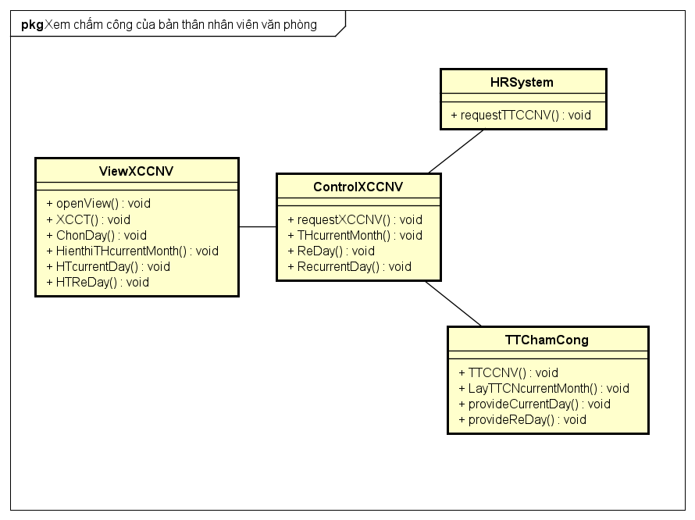

Sơ đồ chuyển đổi màn hình

Tên giao diện : EmployeeAttendanceView

Chức năng : Hiển thị bảng thông tin chấm công

|  |  |  |
| --- | --- | --- |
| Thành phần | Sử dụng | Chức năng |
| Nút Thống kê theo tháng | Click | Chuyển sang giao diện SummarizationByMonthPanel |
| Nút Tìm kiếm ngày | Click | Chuyển sang giao diện xem DetailInfoByDayPanel |
| Nút Yêu cầu chỉnh sửa | Click | Chuyển sang giao diện Yêu cầu chỉnh sửa thông tin chấm công |
| Nút Xem chi tiết | Click | Chuyển sang giao diện xem thông tin chấm công chi tiết cho một nhân viên theo ngày |
| Thanh điều hướng | Click | Chuyển sang chức năng khác |
| Nút quay lại | Click | Trở về màn hình home |

Các thành phần của bảng

|  |  |  |  |
| --- | --- | --- | --- |
| Trường | Kích thước | Loại | Mô tả |
| Họ tên | 40 ký tự | Text | Họ tên công nhân |
| MSCN | 12 ký tự | Text | Mã số công nhân |
| CV | 40 ký tự | Text | Chức cụ nhân viên |
| Số giờ đi muộn | 3 chữ số | Số | Số giờ đi muộn trong tháng |
| Số giờ về sớm | 3 chữ số | Số | Số giờ về sớm trong tháng |



